1) Напишите программу, которая запрашивает у пользователя фамилию, имя и отчество по отдельности, а затем выводит их одной строкой в формате: Фамилия И. О.
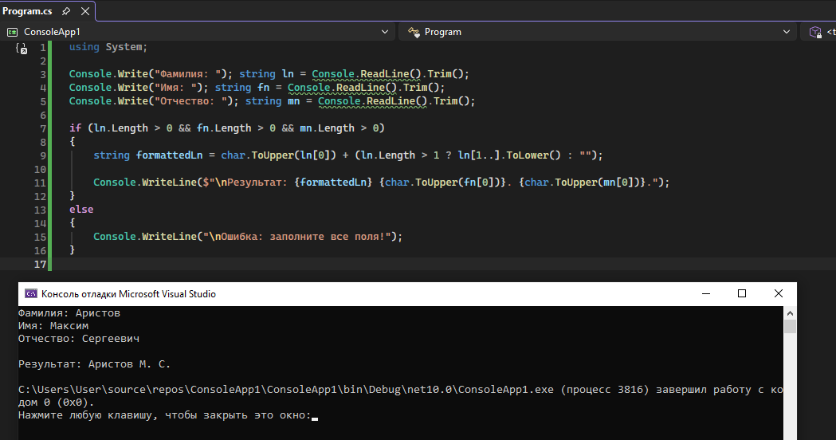
2) Запросите у пользователя два целых числа. Выведите их сумму, разность, произведение, а также целочисленное частное и остаток от деления. 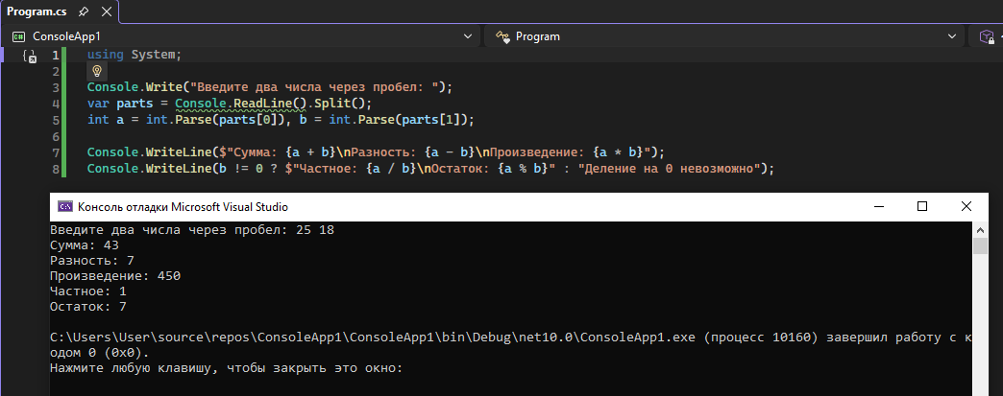
3) Пользователь вводит температуру в градусах Цельсия. Переведите ее в градусы Фаренгейта по формуле: $F=C×\frac{9}{5}+32$. 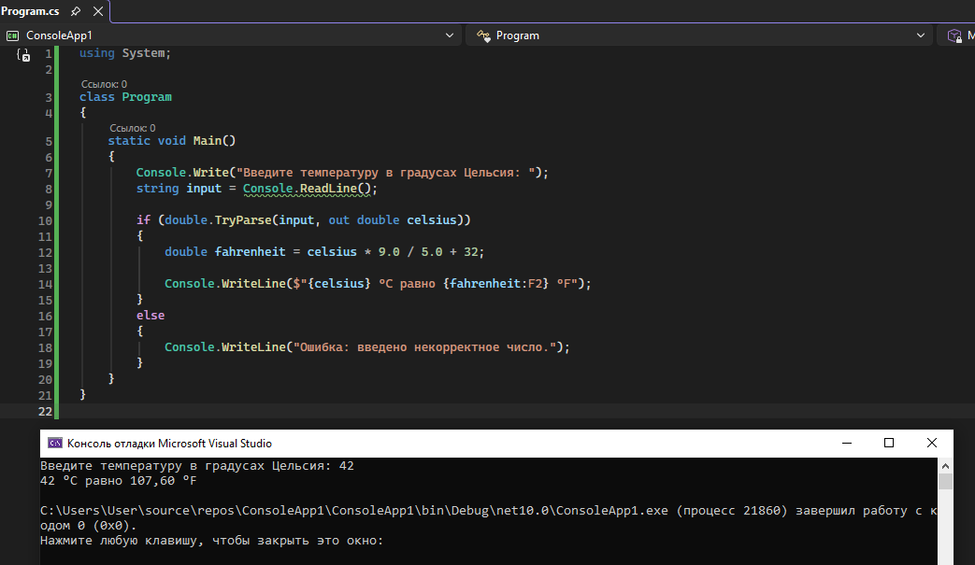
4) Запросите длину ребра куба. Рассчитайте объем куба и площадь его полной поверхности. 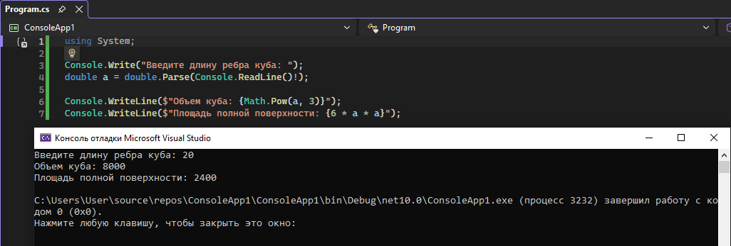
5) Запросите у пользователя количество секунд. Переведите это значение в часы, минуты и секунды (например, 3665 сек -> 1 ч, 1 мин, 5 сек). 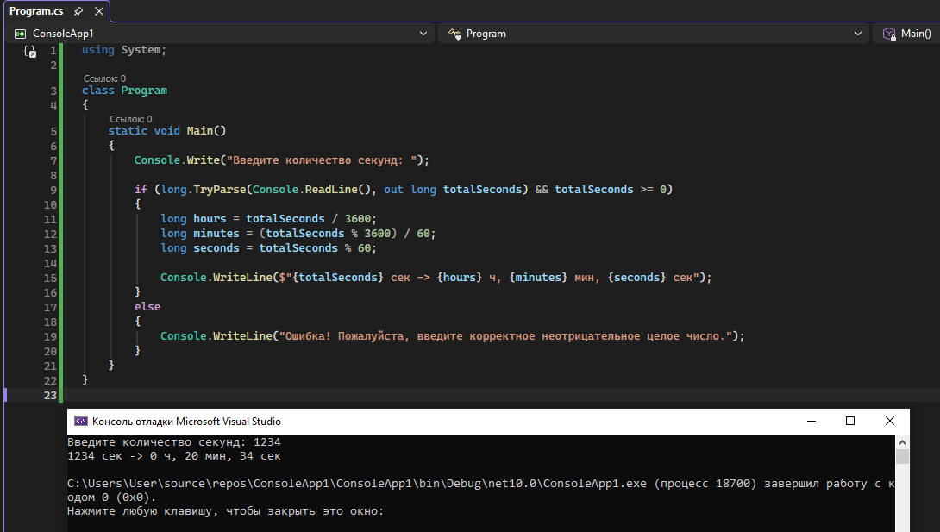
6) Реализуйте обмен значениями двух целочисленных переменных a и b, введенных с клавиатуры, сначала с использованием третьей переменной, затем без нее (арифметическим способом). 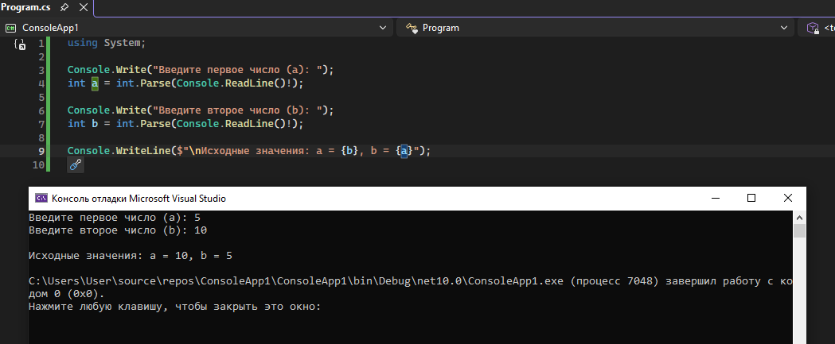

7) Запросите три вещественных числа. Вычислите и выведите их среднее арифметическое с округлением до двух знаков после запятой. 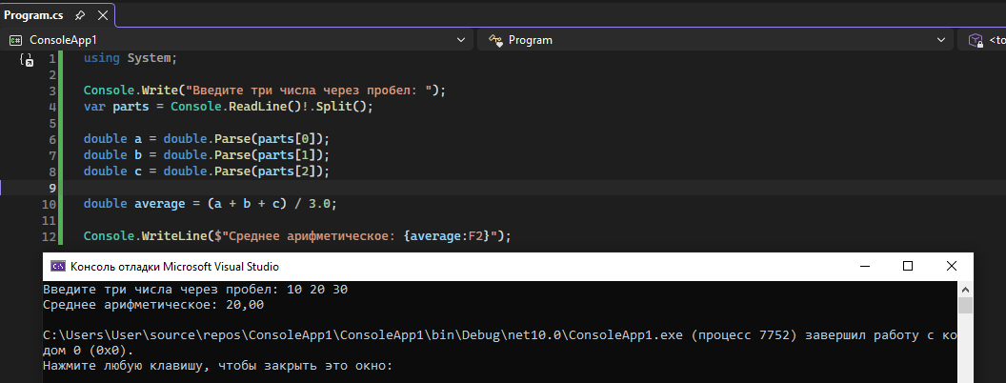
8) Считайте расстояние в метрах и время в секундах. Рассчитайте и выведите скорость движения в км/ч. 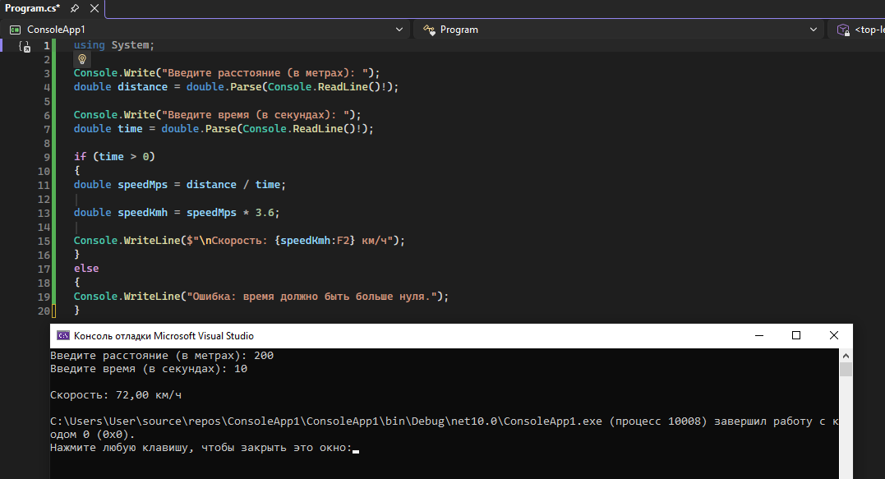

9) Запросите стоимость товара и процент скидки (от 0 до 100). Вычислите сумму скидки и итоговую цену товара с использованием типа decimal. 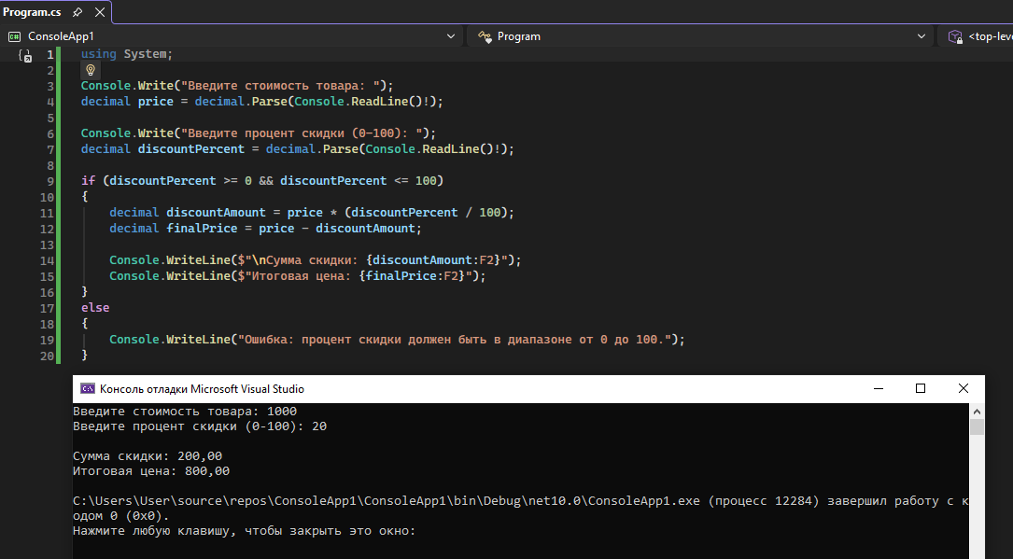
10) Пользователь вводит баланс мобильного телефона и стоимость одной минуты разговора. Вычислите, сколько полных минут разговора доступно абоненту. 